精品课程—《课程开发与设计》

课程费用：2980元/人 （含培训费、教材费、场地费、午餐、茶歇费及税金）
参训对象：有课程开发任务的专兼职讲师、课程开发人员、业务专家、培训经理，人力资源管理者等
课程地点：上海
课程时间：2天
第一期 | 第二期 | 第三期
4月18-19日 | 7月17-18日 | 11月20-21日

课程背景：
企业的竞争不仅来自于产品、资源的竞争，同时也是人才的竞争。人才的培养是一个浩大的工程，单纯通过直接管理者的扶、帮、带已经远远不能满足员工职业发展的需求了。大部分企业都选择了培养企业内部培训师，并组织内部培训师进行课程的设计与开发。然而，课程设计与开发是一项系统而科学的工作，为了课程能够最终满足业务需要，开发人员需要根据清晰的步骤，运用具体而实用的工具来完成课程设计与开发的任务。
课程亮点：
  - 流程化：每一个模块都由讲解、演示、练习、点评，四大流程组成，确保学员课程学习节奏与现场体验
  - 工具化：全程干货，每个模块提供相应的流程表、学习卡、自检表、行动计划表等关键工具，确保课程落地及有效训后迁移
  - 轻松化：教学体验活动新颖、好玩、愉悦，寓教于乐，确保学员良好的学习气氛中提升与进步
  - 标准化：自有版权课程，内容千锤百炼，符合成人教学原理以及国际流行教学设计，中外结合，让学员听得懂、记得牢、做得到
  - 实战化：全场蓝图沙盘推演
课程收益：
- 个人：收获完整的课程开发设计理论及方法论，开发出基于经验萃取的个人专家课程。
- 组织：将员工的知识、技能以及工作态度留在企业组织中，并以此来强化组织的核心竞争力。而能长期有效地提升组织竞争力，提升组织经验传承及绩效结果。
课程反馈：
- 感谢公司组织的这次授课技巧培训，也感谢丁老师两天精彩的讲解，本次培训让我学到了在授课的开场、讲解、收尾等方面的技巧，了解了很多可以在课堂上可以和学员互动，引起学员兴趣的小游戏。回去后我将根据本次学到内容，优化课件内容，多做练习讲解。
——闽清农信社王镇
- 感谢公司提供的学习提升的机会，感谢丁亮亮老师的分享和唐昌月老师支撑，也感谢小伙伴们两天的投入;2、两天的学习收获满满，对于如何讲好一门课程，从准备，到操练，以及相关禁忌;3、5月份将面向集团讲课，希望能灵活利用本次培训课程，备好课，全力准备相关课程，希望自己的课程能得到大家认可
——江苏移动 陈东
- 感谢内训师的各位同仁，感谢丁亮亮老师及助教，为我们提供本次精彩的培训。两天培训中学到了怎样优化课程让课程逻辑自治，课程结构安排，学员互动，怎样让课程更引人入胜，未来我将认真完成10分钟课程，学以致用，知行合一，更好的应用勾，讲，练，化!
——江苏移动 陈东
课程大纲：
模块一： 学习需求分析
- 锁定学习对象
- 通用特性
- 预期收益
- 过往经验
- 学习态度
- 学习方式
- 学习风格
- 期待环境
- 转化环境
- 寻找绩效差距
- 现状问题诊断路径
- 现状问题收集方法
- 现状问题撰写标准
- 绩效期望撰写标准
- 界定内容类型
- 进行标准化撰写
- 区分学习内容类型
- 做好内容标注

模块二： 制定学习目标
- 学习目标的价值
- 决定内容取舍
- 规范教学活动
- 指导授课讲师
- 提供评估依据
- 学习目标的分级
- 一级目标：通用法
- 二级目标：通用法
- 三级目标：通用法
- 学习目标的撰写
- 通用法
- 推荐ASK三类目标行为动词
模块三： 萃取学习要点
- 还原场景
- 定类型
- 选时间
- 保数量
- 完全穷尽
- 层级清晰
- 相互独立
- 合理分级
- ABCDE划分法
- 各级内容开发配置标准

模块四： 学习要点排序
- 层级清晰
- 一级大纲：单元
- 二级大纲：模块
- 三级大纲：细节
- 数量有度
- 一级大纲数量度
- 二级大纲数量度
- 三级大纲数量度
- 逻辑清晰
- 重要性
- 对比式
- 3W式
- 矩阵式
- 递进式
- 顺序式
- 并列式
- 空间式
- 标号精准

模块五： 知识要点加工
- 提概念
- 字词形式
- 四字以内
- 保持相同
- 编口诀
- 三字经
- 四成语
- 五绝句
- 七律诗
- 建模型
- 工作流程
- 二分矩阵
- 要素法
- 形象比喻
- 做工具
- 话术脚本
- 工具表单
- 学习卡
- 流程图
- 量表

模块六： 制定教学策略
- 勾兴趣的设计
- 开场勾的方法
- 问题收集
- 成果投票
- 利弊发布
- 单元勾的方法
- 案例分析
- 小组研讨
- 能力测评
- 重要模块勾的方法
- 世界名企
- 专家学术
- 名人经验
- SCQ话术
- 训前提问
- 邻座探讨
- 空白补充
- 威蔽利诱
- 讲新知的设计
- 事例素材
- 数据素材
- 证言素材
- 视听素材
- 示范素材
- 练习活动设计
- 知识类课程内容练习设计
- 有奖竞赛
- 图形制作
- 情景分享
- 技能类课程内容练习设计
- 实操练习
- 角色扮演
- 案例分析
- 态度类课程内容练习设计
- 演讲/案例比赛
- 小品剧表演
- 辩论会
- 学习转化设计
- 收尾化设计
- 脑图制作
- 海外游学
- 团队接龙
- 小组互测
- 单元化设计
- 自我交流
- 双人交流
- 小组交流
- 集体交流
- 模块化设计
- 训后提问法
- 训后探讨
- 讲师串讲

模块七： 课程教材制作
- 课程PPT演示文稿
- 教学PPT关键结构
- 教学PPT排版原则
- 教学PPT快捷工具
- 讲师手册制作标准
- 课程说明
- 课程准备
- 授课脚本
- 附录资料
- 学员手册制作标准
- 欢迎致辞
- 课堂公约
- 课程简介
- 课程安排
- 课程内容
- 散页资料
- 教学辅助工具包
- 课程定位图
- 内容框架图
- 教学活动集
- 视听素材库
- 课程准备单
- 转化落地表

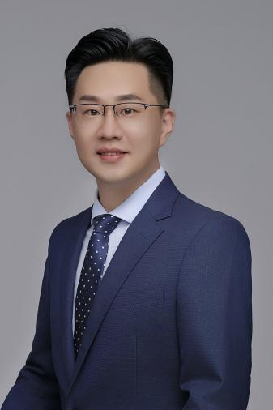
讲师介绍： 丁亮亮老师
- 超级演销家全国冠军
- 职场/老板演说教练
- 职业/内训TTT培训师
- 国家二级企业培训师
- 全国教育名师奖获得者

背景介绍：
- 职场经验：
工作15年，8年民营500强制造企业总工程师办公室项目管理、内训师工作经验，其中3年政府项目报批工作经验，7年教育培训连锁机构创业经验，运营3家培训学校，熟悉企业职场人士职表达沟通技巧，创业老板的必备演说技能，内训师队伍建设及课程设计开发与授课技巧。特别在内训师团队打造、商务演讲、职场表达沟通技巧、老板演说能力提升、销售能力突破领域有较深的研究与成果，培训学员10000人以上。
- 学历及教育背景：
沈阳化工大学 学士
安徽工业大学 硕士
- 擅长领域：
- TTT培训—定制化课程设计与开发、授课技巧、内训师队伍建设。
- 演讲培训—助力企业 收人 收心 收钱，助力职场高效表达。
- 沟通培训—助力职场、快人一步，提升工作效率
是一位从企业一线员工干出来的创业者，十分了解企业人士的心理活动，从受训者的角度出发，发现问题，解决问题，让企业内训师更加灵动，职场人士表达更简单高效，真正做到高效分享、积累经验、传承文化。更加掌握职场及创业者，老板的演说魅力及演说领袖气质及变现能力，助力企业收人、收心、收钱。

- 主讲课程：
序号 | 课程分类 | 课程名称 |  | 标准课时
1 | TTT | 赢在萃取 | 敏捷课程内容设计 | 两天，6小时/天
2 |  | 匠心独运 | 4T精妙教学设计 | 两天，6小时/天
3 |  | 完美呈现 | 卓越课程授课技巧 | 两天，6小时/天
4 |  | 七步成课 | TTT内训师工作坊 | 四天，6小时/天
5 | 演讲 | 演说领袖力 | 老板的演说课 | 三天，6小时/天
 |  |  | 老板私教演说课 | 根据实际情况定
6 |  | 演说生产力 | 职场演讲场景实战训练 | 两天，6小时/天
 |  |  | PPT演讲技巧实战训练 | 两天，6小时/天
7 |  | 演说影响力 | 职场的演说课 | 三天，6小时/天
 |  |  | 职场私教演说课 | 根据实际情况定
8 | 沟通 | 沟通效益力 | 职场沟通场景实战训练 | 两天，6小时/天
9 |  | 沟通双赢力 | 高管沟通表达场景实战 | 两天，6小时/天
- 授课风格：
- 有料：实战派讲师，条理清晰、干货充实，注重实战训练。
- 有趣：上课氛围轻松，幽默化语言风格，理论结合实际，工具化操作。
- 有用：学员是课堂的主人，启发式、引导式教学模式，激发学员内心潜能。
- 服务客户：
金融地产：中国邮政保险山东分公司、中国人民银行张家港支行、张家港农村商业银行、北京恒昌汇财管理、碧桂园（张家港）、张家港凤凰生活广场。
制造能源：江苏永钢集团、山西焦煤集团、江苏澳洋集团、张家港保税科技、长江国际、江苏宏宝五金、江苏新锐环境监测、港务集团、海德思、江苏昀丰集团、江苏红人实业、江苏人和环保、恩斯克精密机械、苏州恒嘉晶体材料、易华润东新材料、欧壁医药包装科技、骏马涤纶制品、东航机械、苏州爱康光电科技、华裕有色金属、江苏贝尔机械、江苏同时德科技、江苏省沿海开发集团等
政府院校：中国农业大学、张家港行政审批中心、张家港广播电视台、善港农村干部学院、锦丰镇人民政府、张家港市第一人民医院、江苏科技大学、张家港市图书馆。
服务通信：江苏移动、无锡电信、岳灵生发、 江苏趣读文化、张家港恒创软件、太平人寿、蒲公英创业孵化、酷6创业孵化、卡兹贝诺烘焙连锁机构等。
教育组织：上海同砺智库联盟、张家港培训师俱乐部、古风书院、智慧树教育、躬行俱乐部、益启读书协会、张家港百姓公益。

- 部分授课精彩瞬间：
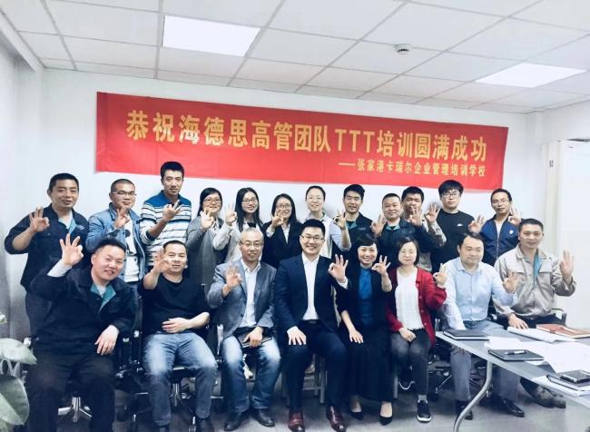 | 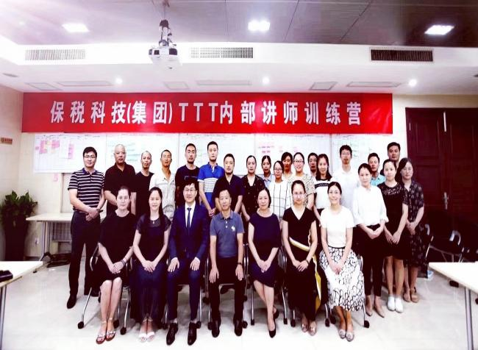
海德思TTT培训 | 保税科技集团（上市公司）TTT培训
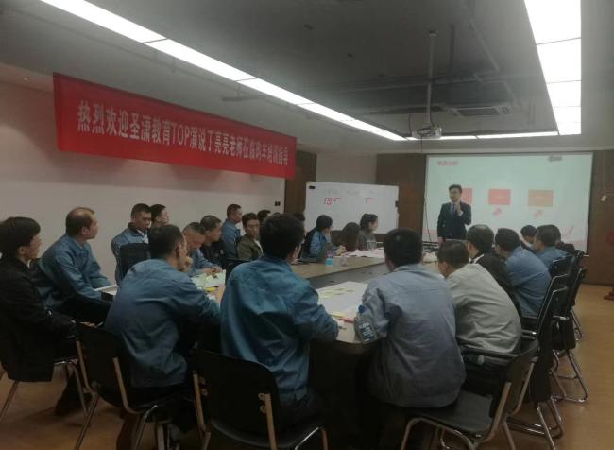 | 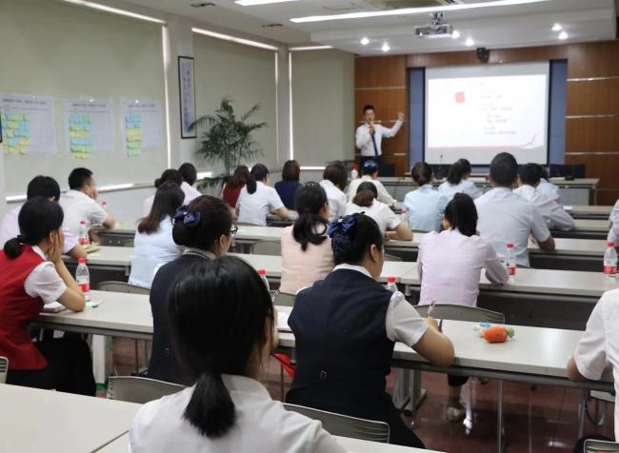
昀丰集团TTT培训 | 中国人民银行TTT培训
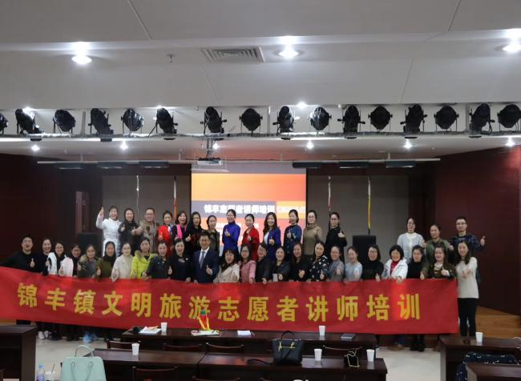 | 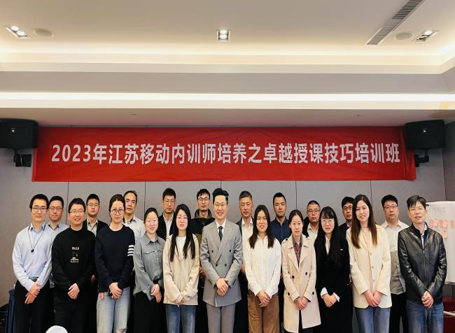
政府文明讲师TTT培训 | 江苏移动TTT培训

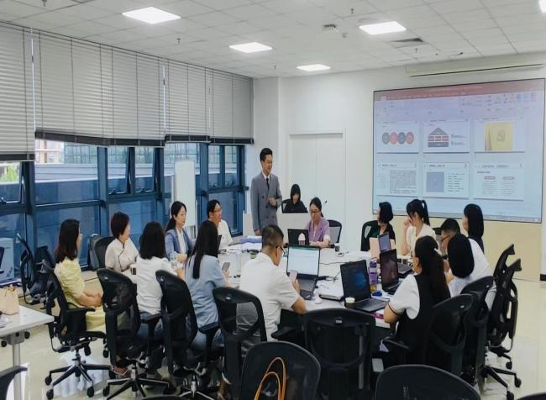 | 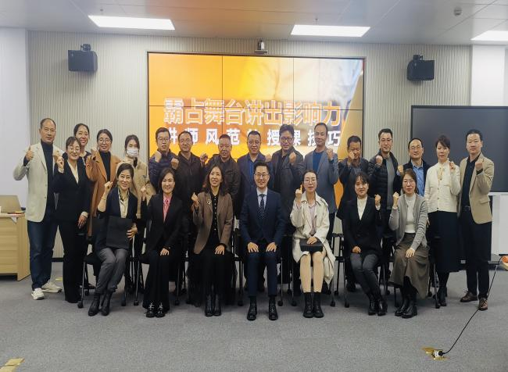
山西焦煤集团TTT培训 | 浦项（张家港）不锈港TTT培训
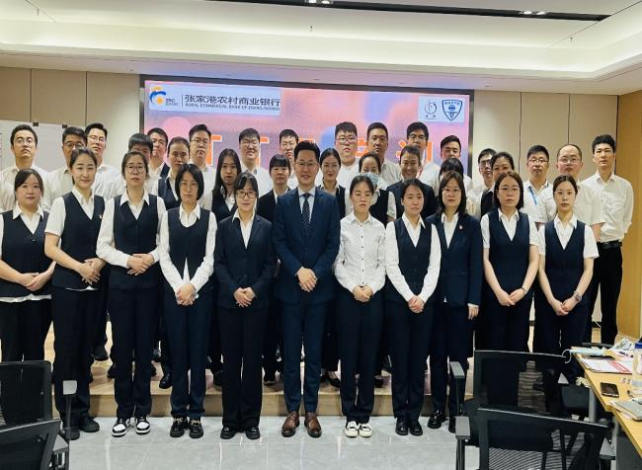 | 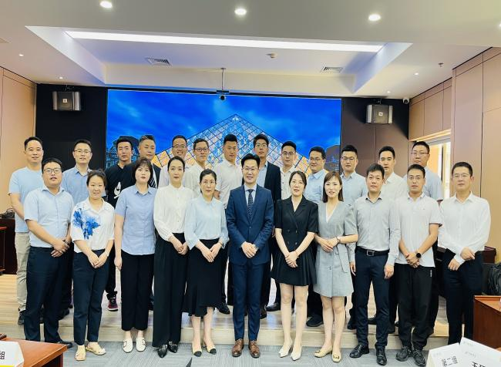
张家港农村商业银行TTT培训 | 中邮保险山东分公司TTT培训

报名表格：
课程名称：精品课程—《课程开发与设计》
上课时间：_________________ 课程费用：2980元/人 上课地点：上海
公司名称：
公司地址：
联系人： |  | 电话：
性 别： |  | 传真：
部门及职务： |  | E-mail：
参加人姓名： | 部门及职务 | 手 机： | E-mail
您的其他要求和相关说明：
- 付款方式：□现场交课程券 □课前汇款 □其他
- 预定宾馆：□需要 □不需要 住宿标准及预算要求
- 预定票务：□需要 □不需要 车次或航班要求
- 其他要求：
听课须知：
- 案例式教学，小班授课，限招35人；
- 以报名先后顺序为准，满班后的报名学员自动转为下期。

